**SISTEMA DIF MUNICIPAL DE CALAKMUL**

**Reporte trimestral de Espacios de Alimentación SMDIF Calakmul**

Responsable: Martha Hernández Moreno

Meses que se reportan: Octubre, noviembre y diciembre

|  |  |  |  |  |  |  |
| --- | --- | --- | --- | --- | --- | --- |
| **DESCRIPCION** | **TP** | **UNIDAD DE MEDIDA** | **OCTUBRE** | **NOVIEMBRE** | **DICIEMBRE** | **TOTAL, TRIMESTRAL**. |
| Numero de espacios de encuentro y desarrollo comunitario (EAEDC) | 1 | Espacios de alimentación | 59 | 59 | 59 | 59 |
| Numero de espacios de encuentro y desarrollo comunitario (EAEDC) | 1 | comunidades | 59 | 59 | 59 | 59 |
| Padrón de beneficiarios de EAEDC | 2 | Total, de beneficiarios | 7,301 | 7,301 | 7,301 | 7,301 |
| Espacios de alimentación por construir | 1 | Espacios de alimentación | 1 | 1 | 1 | 1 |
| Desayunos escolares | 0 | Ración | 43750 | 21875 | 43750 | 109375 |
| Desayunos escolares | 2 | Desayunos | 4375 | 4375 | 4375 | 4375 |
| Menores de 5 años | 0 | Ración | 10240 | 5120 | 10240 | 25600 |
| Menores de 5 años | 2 | Menor | 1024 | 1024 | 1024 | 1024 |
| Sujetos vulnerables | 0 | Ración | 19020 | 9510 | 19020 | 47550 |
| Sujetos vulnerables | 2 | Sujetos | 1902 | 1902 | 1902 | 1902 |
| Red de comedor de adulto Mayor | 2 | comedor | 1 | 1 | 1 | 1 |
| Red de comedor de adulto Mayor | 2 | Persona | 36 | 36 | 36 | 36 |
| Capacitaciones de mesas directivas | 9 | Comunidad | 3 | 4 | 2 | 9 |
| Programa educativo de comités de EAEDC | 0 | Platicas | 0 | 0 | 0 | 0 |
| Programa educativo de comités de EAEDC | 0 | Personas | 0 | 0 | 0 | 0 |
| Supervisión de EAEDC | 0 | EAEDC | 2 | 0 | 3 | 5 |
| Supervisión de EAEDC | 0 | Visitas | 59 | 19 | 2 | 80 |
| Programa de cuaresma, venta de pescado a bajo costo | 0 | Kilogramos | 0 | 0 | 0 | 0 |
| Programa de cuaresma, venta de pescado a bajo costo | 0 | Comunidades | 0 | 0 | 0 | 0 |
| Programa de cuaresma, venta de pescado a bajo costo | 0 | Colonias | 0 | 0 | 0 | 0 |
| Programa de cuaresma, venta de pescado a bajo costo | 0 | Personas | 0 | 0 | 0 | 0 |
| Programa de cuaresma, venta de pescado a bajo costo | 0 | Familias | 0 | 0 | 0 | 0 |

**INFORME NARRATIVO GENERAL DEL MES DE OCTUBRE, NOVIEMBRE Y DICIEMBRE DEL 2024**

|  |  |  |
| --- | --- | --- |
| **DESCRIPCION** | **TOTAL, TRIMESTRAL.** | **NARRATIVO** |
| **CAMBIOS DE COMITÈ** | 2 | * Se visitaron diferentes EAEDC en Calakmul con la finalidad de realizar cambios de comité, las comunidades fueron las siguientes: Chichonal, Puebla de Morelia, Santa Lucia, Valentín Gómez Farias y Becán |
| **ENTREGA DE REGLAS DE OPERACION** | 59 | * Se realizó la entrega de reglas de operación a los 59 espacios de alimentación en el municipio de Calakmul |
| **COBROS** | 43 | * Se realizaron los cobros a diferentes espacios alimenticios con respecto a los fondos de ahorro y aportaciones de recuperación |
| **APOYO A BRIGADAS** | 8 | * Apoyo en las diferentes colonias y comunidades que fueron afectadas por la tormenta Nadine |
| **CAPACITACION** | 2 | * Se recibió la capacitación vía zoom para llevar a cabo la entrega del programa mil días de vida |
| **EVENTO (CANCER DE MAMA)** | 4 | * Participación en el evento del día contra el cáncer de mama realizado por SMDIF Calakmul |
| **PROGRAMAMA MIL DIAS DE VIDA** | 19 | * Se realizó la entrega a las 19 comunidades beneficiarias por el programa primeros mil días de vida en el municipio de Calakmul |
| **CAPACITACION** | 1 | * Participación en la capacitación relacionada a los proyectos de educación alimentaria e instalación de huertos escolares pedagógicos en diferentes EAEDC |
| **PROGRAMAMA MIL DIAS DE VIDA** | 19 | * Se realizó la segunda entrega de apoyos del programa mil días de vida a 19 comunidades beneficiarias en el municipio de Calakmul |
| **CAPACITACION DE PADRON Y CONCILIACION** | 1 | * Capacitación en la ciudad de campeche en cuanto a las altas y bajas del padrón de beneficiarios en los diferentes EAEDC de Calakmul, al mismo tiempo se llevó a cabo la capacitación sobre fondos de ahorro y aportaciones de recuperación que debe realizar SMDIF Calakmul |
| **CONCILIACION** | 2 | * Se llevo a cabo en la ciudad de Campeche la conciliación en cuanto a los cobros de fondos de ahorro y aportaciones de recuperación que realiza SMDIF en Calakmul |
| **PROGRAMAMA MIL DIAS DE VIDA** | 19 | * Se realizó la tercera entrega del programa primeros mil días de vida a las 19 comunidades beneficiarias en el municipio de Calakmul |
| **COBROS**  **Capacitación vía zoom** | 28  2 | * Elaboración de recibos de cobro a los diferentes EAEDC con la finalidad de recaudar las aportaciones de recuperación y los fondos de ahorro en los diferentes espacios de alimentación   Se recibió capacitación vía zoom con el tema Calidad alimentaria a Coordinadores y responsables / enlaces operativos de asistencia alimentaria y desarrollo comunitario |
| **CAMBIOS DE COMITE** | 2 | * Se realizaron los cambios de directiva en la comunidad de la lucha II y Gustavo Díaz Ordaz con la finalidad de dar seguimiento a las actividades continuas del AEDC |
| **PROGRAMAMA MIL DIAS DE VIDA** | 19 | * Se llevo a cabo la cuarta entrega del programa primeros mil días de vida a las 19 comunidades beneficiadas por el programa en el municipio de calakmul |
| **ACOMPAÑAMIENTO A SECRETARIA DE BIENESTAR DE CAMPECHE** | 1 | * Se llevó a cabo el acompañamiento de la secretaria del bienestar de campeche a la comunidad de Pioneros del Rio para realizar la entrega de enceres y promover el funcionamiento del EAEDC |
| **CAPTURA DE INFORMACION** | 200 | * Capturas de formatos de entrega del programa primeros mil días de vida |
| **ENTREGA INFORMACION, PROGRMAMA MIL DIAS** | 1 | Verificación y entrega de información del programa mil días a oficinas del SEDIF Campeche |
| **PADRON MIL DIAS DE VIDA** | 9 | * Actualización de altas y bajas con respecto al padron de beneficiarias de programa mil días de vida en el municipio de Calakmul |
| **COBROS** | 12 | * Elaboración de recibos para F.A y C.A diferentes comunidades |
| **PROGRAMA MIL DIAS** | 9 | Se recabo información en cuanto a integración de nuevas altas para el programa de mil días de vida |

Elaborado por:

**C.MARTHA HERNANDEZ MORENO**

**CORDINADORA DE ASISTENCIA ALIMENTARIA**

**Y DESARROLLO COMUNITARIO**

**Evidencia Fotográfica 3er Informe Trimestral 2024**

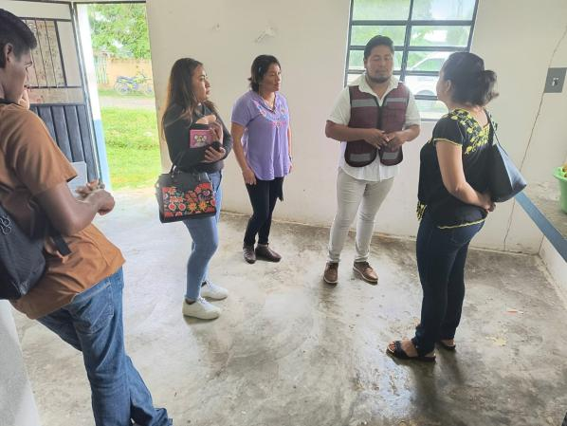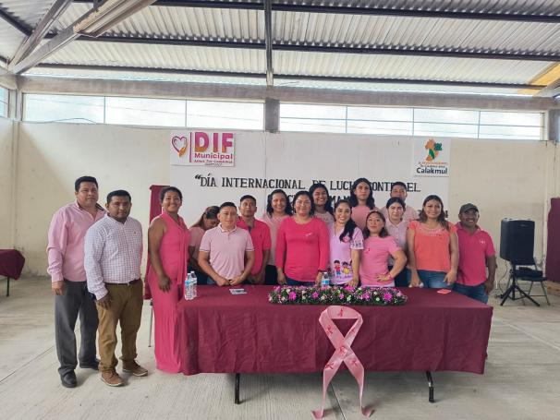

PARTICIPACION EN EVENTO DEL DIA MUNDIAL CONTRA EL CANCER

PARTICIPACION EN EVENTO DEL DIA MUNDIAL CONTRA EL CANCER

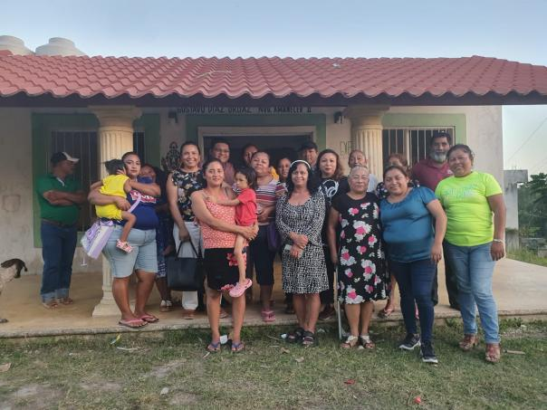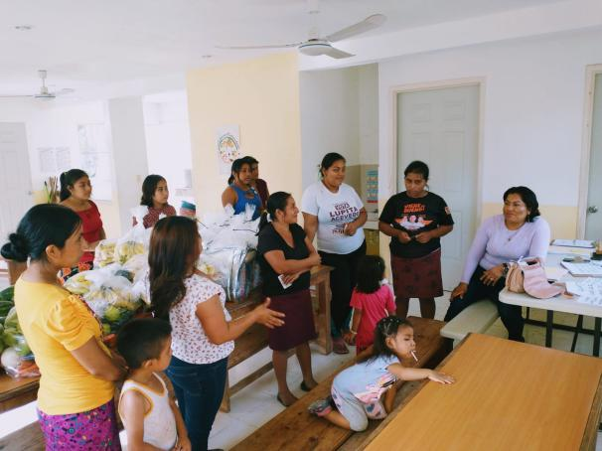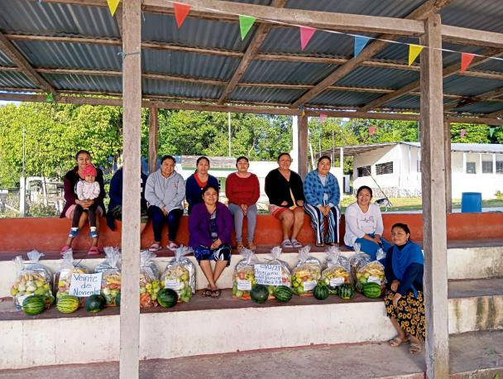

DIA INTERNACIONAL DE LA LUCHA CONTRA EL CANCER

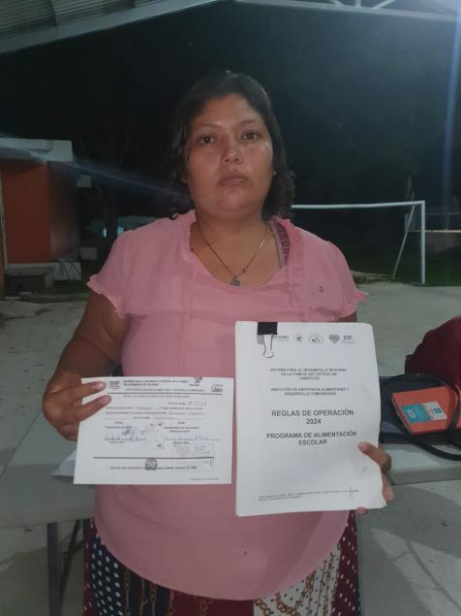

PRIMERA ENTRGA DEL PROGRAMA MIL DIAS

CAMBIOS DE COMITÉ EN COMUNIDAD

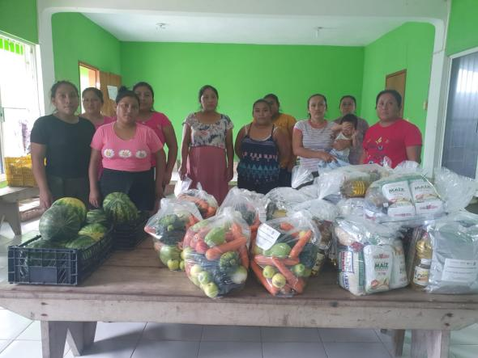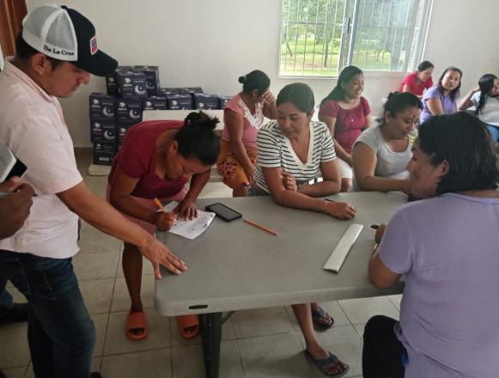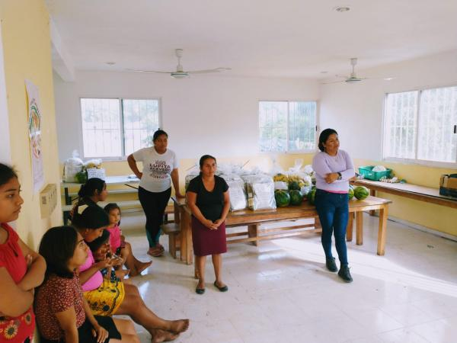

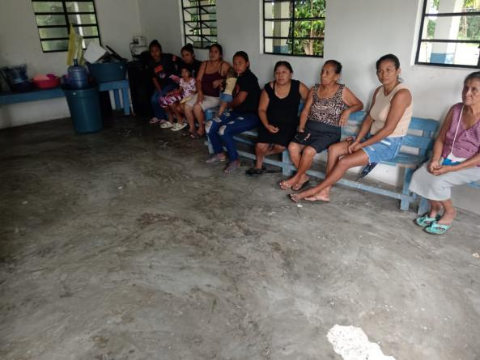

SEGUNDA ENTRGA DEL PROGRAMA MIL DIAS

CAMBIOS DE COMITÉ EN COMUNIDAD

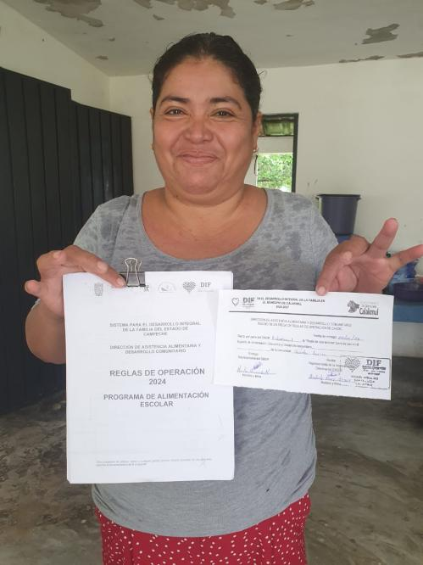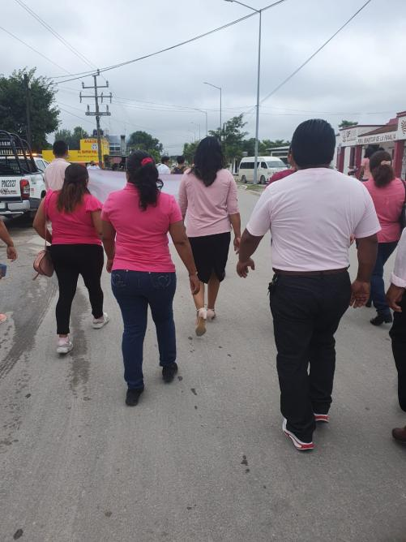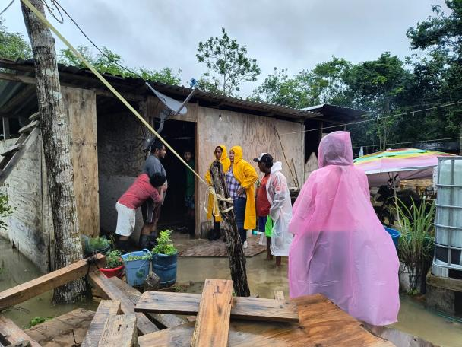

APOYO A LOS DAMNIFICADOS POR LA TORMENTA NADINE

ENTREGA DE REGLAS DE OPERACIÓN A LOS 59 ESPACIOS ALIMENTICIOS EN CALAKMUL

PARTICIPACION EN LA MARCHA CONTRA EL DIA MUNDIAL CONTRA EL CANCER

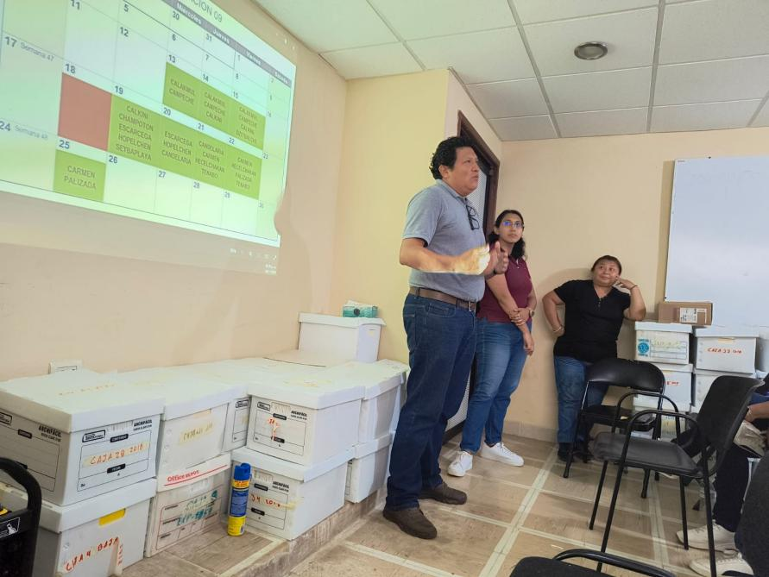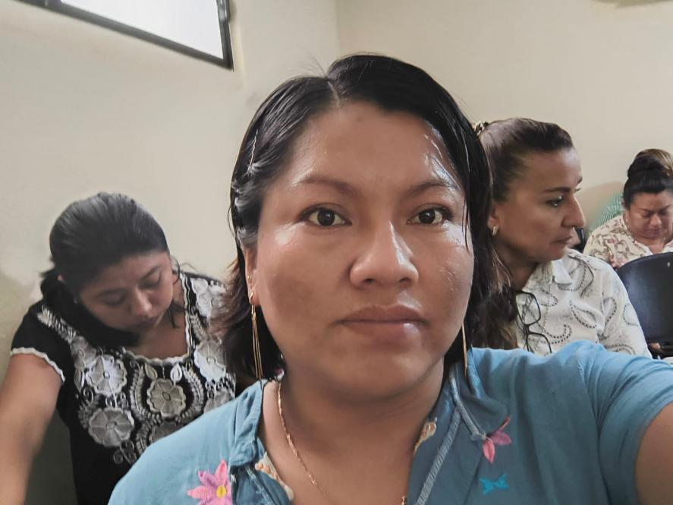

PARTICCIPACION EN LA CAPACITACION DE PADRONES Y CONCILIACION DE FONDOS DE AHORRO EN CAMPECHE

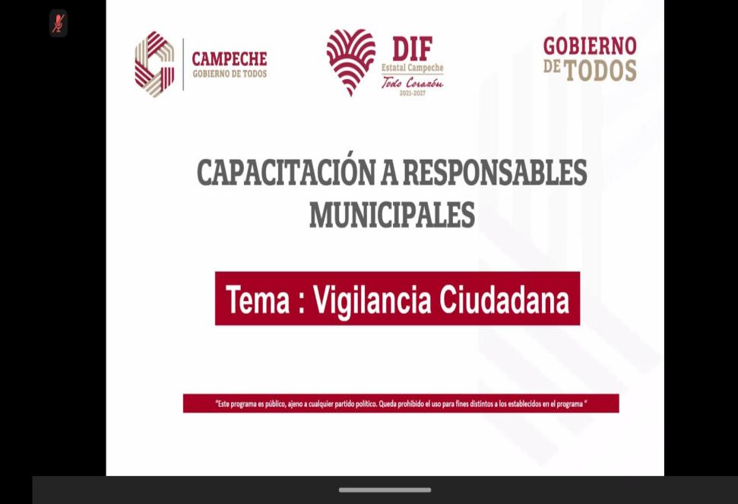

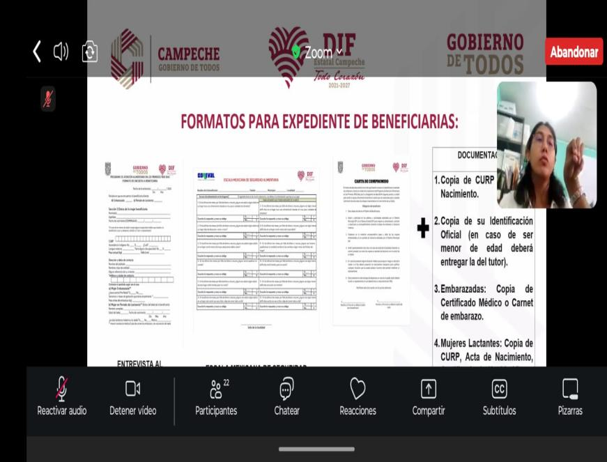

Se recibió capacitación vía zoom con el tema Calidad alimentaria a Coordinadores y responsables / enlaces operativos de asistencia alimentaria y desarrollo comunitario.

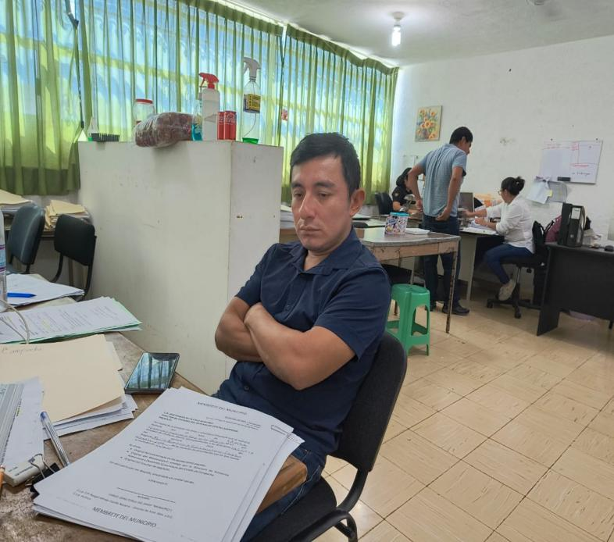 Se acudió a la Dirección de asistente alimentaria y desarrollo comunitario de estado de campeche para realizar conciliación de aportaciones de cuotas de recuperación y fondo de ahorro de los programas alimentarios para finalizar con pendientes de la administración pasada pero no se llevo a cabo se volvió a reprogramar.

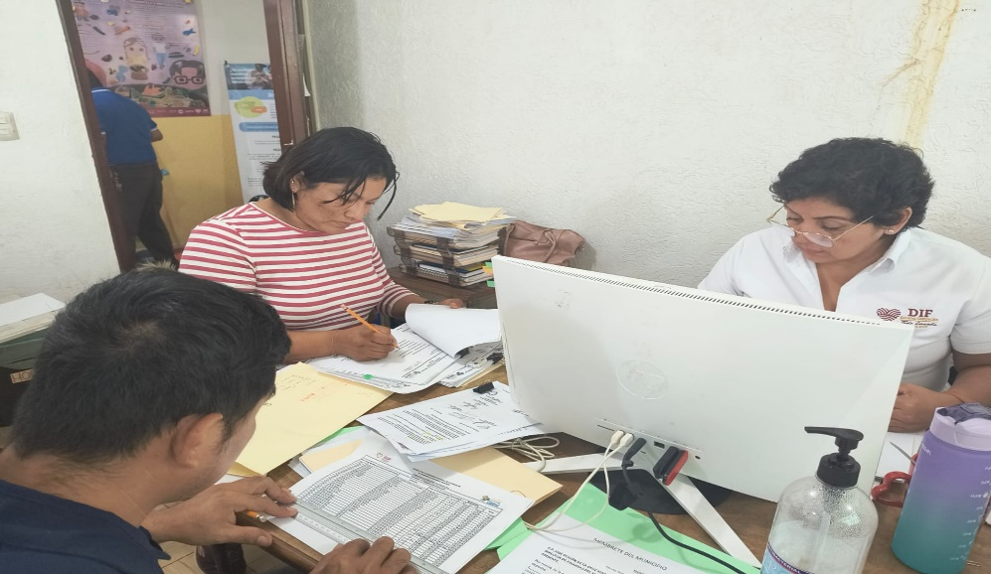

Se acudió por segunda vez a la Dirección de asistente alimentaria y desarrollo comunitario de estado de campeche para realizar conciliación de aportaciones de cuotas de recuperación y fondo de ahorro de los programas alimentarios para finalizar con pendientes de la administración pasada se llevó acabó con éxito.